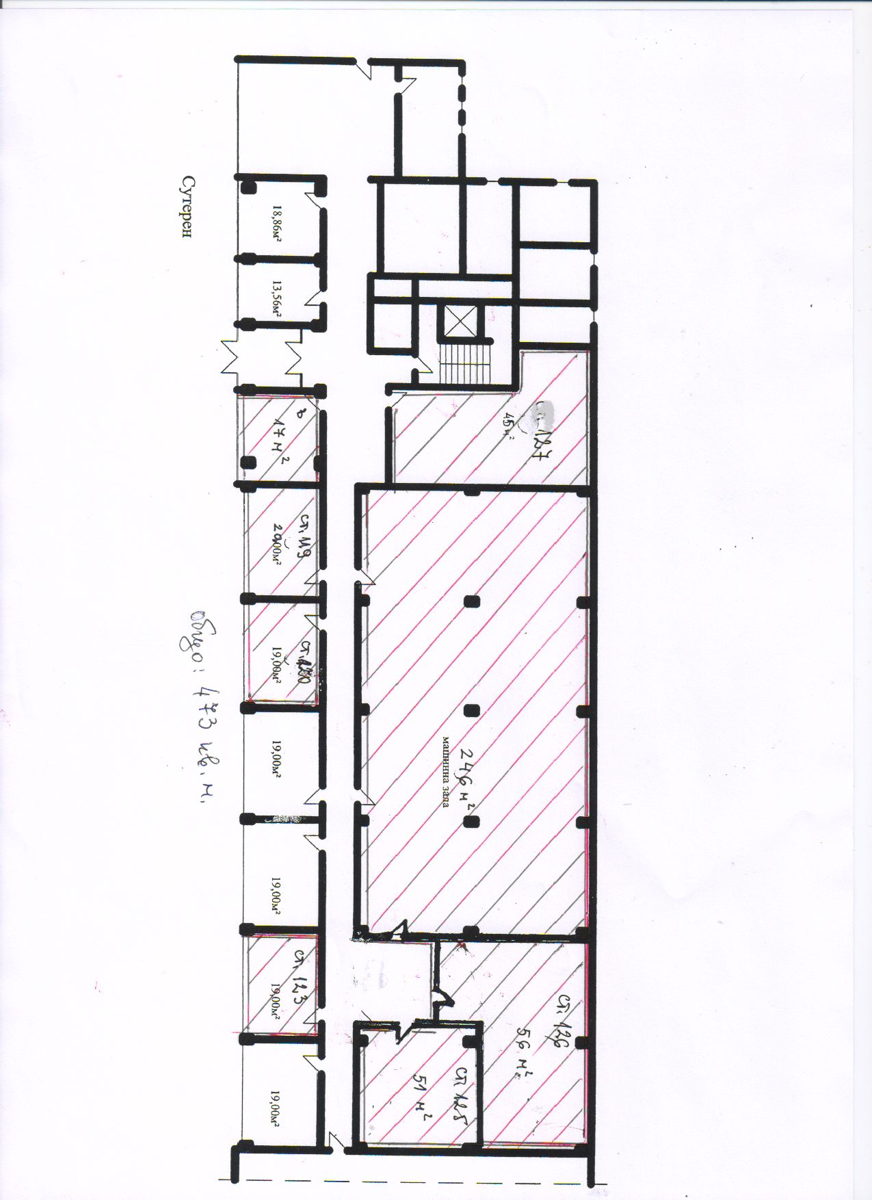
Етаж първи от сграда с идентификатор 14218.514.230.5
Помещенията, който се отдават под наем са защриховани.

